 | IX KONKURS POTRAW REGIONALNYCH
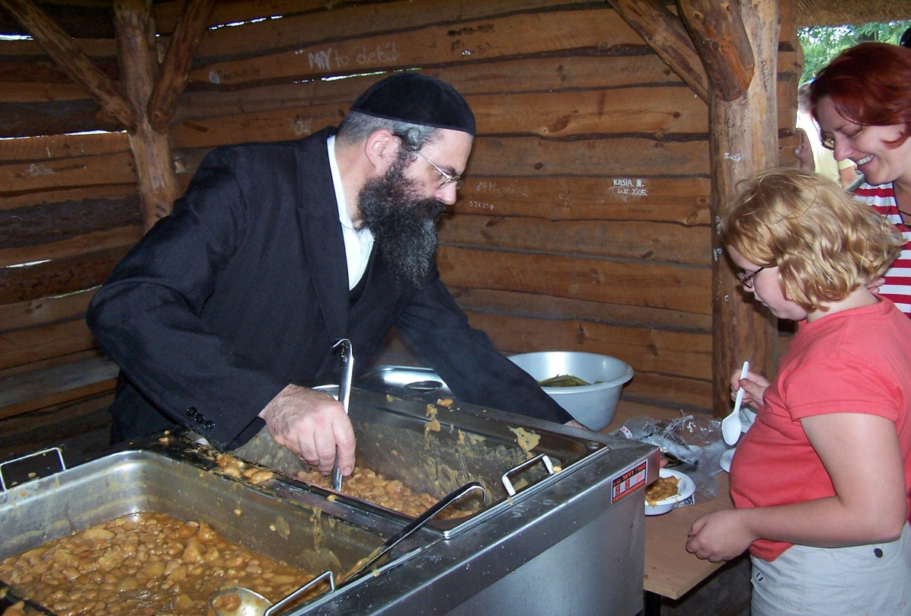
REGULAMIN KONKURSU
2018-08-17 | Festiwal Kultury Polskiej i Żydowskiej „XVI Święto Ciulimu - Czulentu” Lelowskie Spotkania Kultur
Starosta Gminny Ośrodek Kultury
Częstochowski oraz w Lelowie
zapraszają do wzięcia udziału
w „IX Konkursie Potraw Regionalnych”, który odbędzie się w dniu 17 sierpnia 2018 r. podczas „XVI Święta Ciulimu – Czulentu”

IX KONKURS POTRAW REGIONALNYCH
[Regulamin]

i. Informacje wstępne

Organizatorami konkursu są:

Starostwo Powiatowe w Częstochowie

Gminny Ośrodek Kultury w Lelowie

Konkurs odbędzie się w dniu 17 sierpnia 2018 r. podczas
Festiwalu Kultury Polskiej i Żydowskiej „XVI Święto Ciulimu – Czulentu”
Lelowskie Spotkania Kultur

Konkurs ma zasięg regionalny.

Konkurs adresowany jest do Kół Gospodyń Wiejskich, a także osób prywatnych.

Celem konkursu jest:

promowanie Gminy Lelów i potraw regionalnych;

doskonalenie sztuki kulinarnej;

wymiana doświadczeń kulinarnych pomiędzy uczestnikami konkursu;

wspieranie lokalnej tożsamości;

pogłębienie wiedzy na temat tradycji lokalnej oraz zwyczajów kulinarnych kultury polskiej i żydowskiej.

ii. warunki uczestnictwa
Konkurs zorganizowany jest jako degustacja potraw regionalnych przygotowanych przez Koła Gospodyń Wiejskich i osoby prywatne. Polega na przyrządzaniu przez każdego z uczestników dwóch potraw regionalnych:
- lelowskiego ciulimu
- lelowskiego czulentu.
Ocenie będą podlegać zarówno walory smakowe przygotowanych potraw, jak i estetyka ich wykonania i podania.

iii. zasady przeprowadzania konkursu
- Każde Koło Gospodyń Wiejskich lub osoba prywatna przygotowuje dwie potrawy regionalne:
- Ciulim lelowski;
- Czulent lelowski.
- Każdy z uczestników konkursu przygotowuje po 3 porcje każdej z dwóch potraw
konkursowych (łącznie 6 porcji)
- Potrawy konkursowe przygotowane przez uczestników muszą być podane na talerzach.
- Dodatkowo każdy z uczestników przygotowuje po 30 porcji dwóch potraw konkursowych
do degustacji dla uczestników Festiwalu w dniu 17.08.2018 r.
- Potrawy powinny być przygotowane przez uczestników wcześniej, a dostarczone w dniu 17 sierpnia 2018 r. o godz. 16³⁰ do budynku Gminnego Ośrodka Kultury w Lelowie przy ul. Szczekocińskiej 31.

iv. rozstrzygnięcie konkursu i nagrody
- Rozstrzygnięcie konkursu i wręczenie nagród planowane jest 17.08.2018. r. około godz. 20⁰⁰.
- Oceny potraw dokona komisja powołana przez Organizatora w dniu festiwalu.
- Za zajęcie I, II, III miejsca w konkursie zostaną wręczone dyplomy i nagrody ufundowane przez Starostę Częstochowskiego Krzysztofa Smelę oraz Gminny Ośrodek Kultury w Lelowie.

zgłoszenia należy dokonywać do dnia: 10 sierpnia 2018 r.

w gminnym ośrodku kultury w lelowie
ul. szczekocińska 31
42 - 235 lelów
lub telefonicznie:
34/3550047

Wszelkie pytania należy kierować do: Gminny Ośrodek Kultury w Lelowie
ul. Szczekocińska 31
42 - 235 Lelów
lub pod nr.:
34/355 00 47

